Tarte au potiron
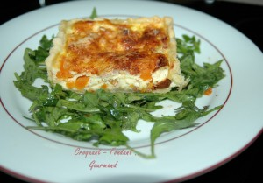 Pour 8 Croquants-Gourmands
Pâte brisée :
- 300 g de farine
- 150 g de beurre
- 75 g d'eau
- ½ càc de sel
Garniture :
- 750 g de chair de potiron
- 3 oignons
- 4 œufs
- 380 g de crème
- 1 tranche fine de jambon aux herbes
- 5 tranches fines de jambon cru
- comté râpé
- muscade
- sel & poivre du moulin
- huile d'olive
2 moules à tarte de 34 cm x 11 cm + 1 moule de 14 cm de diamètre
Préchauffage du four à 180° (chaleur tournante)
La pâte :
Préparer la pâte brisée avec les proportions données et suivant la recette de base.
Foncer les moules, les piquer à la fourchette.
Couvrir et garder au frais pendant la préparation de la garniture.
La garniture :
Couper la chair de potiron en dés.
Éplucher et hacher les oignons.
Faire suer les oignons dans un filet d'huile chaude.
Lorsqu'ils deviennent translucides, ajouter les dés de potiron et les laisser s'attendrir en remuant de temps en temps.
Laisser tiédir.
Pendant ce temps, couper les jambons en lanières.
Fouetter les œufs avec la crème.
Râper un peu de noix de muscade, saler (sel aux herbes pour moi) et poivrer.
Répartir les légumes sur les fonds de pâte.
Éparpiller le jambon.
Verser la crème.
Saupoudrer généreusement de fromage râpé.
Enfourner pour 45 minutes environ.
Laisser tiédir quelques minutes avant de démouler.
Servir chaud, tiède ou froid, accompagné d'une salade bien relevée.

